TNC-H4-M和台达伺服在【轧钢辊刻花机】上的应用

摘要:本文主要介紹了台達伺服和意圖H4數控系統在轧鋼輥刻花機上的應用,以及伺服參數和數控系統參數配合轧鋼輥刻花機工藝的項目集成方案。

關鍵:H4數控系統/台達伺服

引言:
數控技术在各行业里的广泛应用，使许多原有的机械设备在生产和加工过程中越来越无法满足人们对高精度高效率的要求，从而又促进了數控系统在各行业里的大面积使用，使數控技术机械制造行业里的受众率大大提高。本方案是介绍H4-M數控系统结合台達伺服DELTA-ASDA在钢辊刻花机上的使用。

1技术要求和工艺
客户实际是使用五轴控制加工飛刀、刻子摆頭、工件夹頭对螺纹钢轧钢辊进行刻花刻字功能的。
其中各轴的命名以及功能：
- X轴 是控制飛刀刻花深度的横向进给轴。
- Y轴 是控制工件夹頭按指令进行旋转的旋转轴。
- Z轴 是控制刻字摆頭的旋转轴。
- A轴 是控制飛刀按指令旋转的刻花的旋转轴。
- B轴 是控制飛刀纵向移动跳槽的进给轴。
各轴的具体机械情况以及伺服的功率：
（1）X、B轴是直线运动轴是使用螺距為6MM的滚珠丝杆且伺服电机的连接都為直连方式，X軸是由系統控制的可以按照指令運動而且,電機功率為1.5KW.B軸是由一個手搖控制的,伺服採用的是位置控制模式利用多個齒輪比進行速度切換,可以說是一個脫離系統以外的單獨軸.
( 2 )Y、A、Z軸是旋轉軸減數比分別為72:1,2:1,1:1都是由系統控制的與手搖無關,它們的電機功率分別為3KW,2KW,1.5KW,他們的編碼器脈衝倍率都設為2倍,而不是通常的4倍.
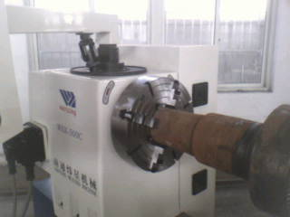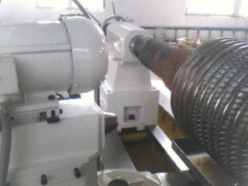

2 數控及伺服的相关参數
（1）數控参數：
1）关于各轴的基础参數
0118: 00000005 X轴电子齿轮比分母（根据机械减數比设定）
0119: 00000003 X轴电子齿轮比分子
0120: 00000375 Y轴电子齿轮比分母
0121: 00000360 Y轴电子齿轮比分子
0122: 00002500 Z轴电子齿轮比分母
0123: 00006000 Z轴电子齿轮比分子
0124: 00000001 A轴电子齿轮比分母
0125: 00000036 A轴电子齿轮比分子
0160: 00000004 X马達反馈编码器脉冲倍率值
0161: 00000002 Y马達反馈编码器脉冲倍率值
0162: 00000002 Z马達反馈编码器脉冲倍率值
0163: 00000002 A马達反馈编码器脉冲倍率值
0253: 00000000 X為0是直线轴 為1是旋转轴
0254: 00000001 Y為0是直线轴 為1是旋转轴
0255: 00000001 Z為0是直线轴 為1是旋转轴
0256: 00000001 A為0是直线轴 為1是旋转轴
2）有关Y，A轴回原点速度的参數
0136: 00002000 X回机械原点的第一段速度（mm/min）
0139: 00001500 A回机械原点的第一段速度（mm/min）
0142: 00000040 X回机械原点时，编码器寻找GRID信号速度（mm/min）
0145: 00000150 A回机械原点时，编码器寻找GRID信号速度（mm/min）
回原点速度有关的参數表明Y，A轴回原点速度都比较低，是因為Y，A轴的机械减數比都比较大，降低回原点速度可以保证回零精度。
（2）伺服参數
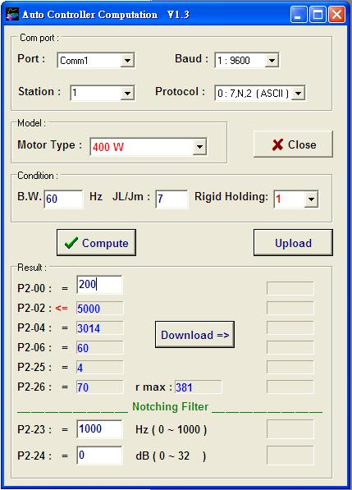
A轴
P1-01=2 ， 設定伺服控制模式為速度模式
P2-04=1758， 速度控制增益
P2-06=35 ， 速度积分补偿
P2-25=8 ， 共振抑制低通滤波
P2-26=257 ， 外部干扰抵抗增益
P2-10=101 ， Servo ON信號常OFF
B轴
P1-00=0 ， 設定伺服接受脈衝命令的型式
P1-01=0 ， 設定伺服控制模式為位置模式
P1-44=5 ， 電子齒輪比分子
P1-45=3 ， 電子齒輪比分母
P2-12=143 ， 切換電子齒輪比, ×10
P2-12=144 ， 切換電子齒輪比，×100
P2-60=50 ， 第二電子齒輪比分子
P2-61=500 ， 第三電子齒輪比分子
X轴
P1-01=2 ， 設定伺服控制模式為速度模式
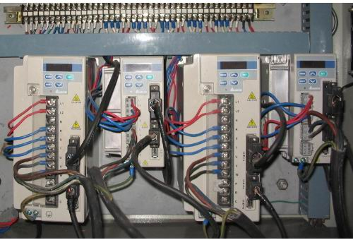
P2-04=1318， 速度控制增益 台達伺服DELTA-ASDA

P2-06=28 ， 速度积分补偿
P2-25=8 ， 共振抑制低通滤波
P2-26=301 ， 外部干扰抵抗增益
P2-10=101 ， Servo ON信號常OFF
Y轴
P1-01=2 ， 設定伺服控制模式為速度模式
P2-04=989 ， 速度控制增益
P2-06=35 ， 速度积分补偿
P2-25=7 ， 共振抑制低通滤波
P2-26=237 ， 外部干扰抵抗增益
P2-10=101 ， Servo ON信號常OFF
Z轴
P1-01=2 ， 設定伺服控制模式為速度模式
P2-04=1570， 速度控制增益
P2-06=50 ， 速度积分补偿
P2-25=5 ， 共振抑制低通滤波
P2-26=201 ， 外部干扰抵抗增益
P2-10=101 ， Servo ON信號常OFF
以上伺服的增益參數,都是通過使用台達伺服調試軟件GAIN. EXE根據不同的JL/JM負載惯量比和不同的響應頻寬B.W計算出的.由於電機的功率都很大,而且對電機的鋼性要求很高,所以增益最好都要調整的盡量高一些,以滿足加工的實際要求.
3，加工程序簡介(G代碼程序)
刻花程序
N01 G01 B-175. F100000 （刀至起始點）
N02 G65 L87 P03 A23 B34 (加工循環,起始行03 終止行23 循環次數35次)
N03 G01 X0.05 F100 (進刀)
N04 G65 L87 P05 A06 B45 （ 總槽數+1的一半-6） H4-M數控系統
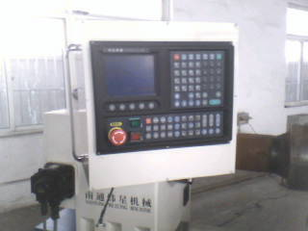
N05 G01 B-240. Y4.269 F150000 （Y是螺旋分度y）
N06 G01 B-120. Y2.721 F200000 （Y是2倍槽间距- y=y'）
N08 G65 L87 P09 A10 B2 (加工循環,起始行09 終止行10 循環次數3次)
N09 G01 B-240. Y4.269 F150000
N10 G01 B-120. Y9.711 F200000（4倍的槽间距-y）
N14 G65 L87 P15 A16 B45 （總槽數-1的一半-5）
N15 G01 B-240. Y4.269 F150000
N16 G01 B-120. Y2.721 F200000
N18 G65 L87 P19 A20 B1 (加工循環,起始行19 終止行20 循環次數2次)
N19 G01 B-240. Y4.269 F150000
N20 G01 B-120. Y9.711 F200000
N22 G01 B-240. Y4.269 F150000
N23 G01 B-120. Y2.751F200000 （y'+累积误差）
N26 M30 (程序結束)
4，使用以下產品
- 台達伺服DELTA-ASDA
- 意圖數控系統PUTNC-H4-M
- 台達M TAPE變頻器
- 意圖手搖輪PUMPG-BA4SI
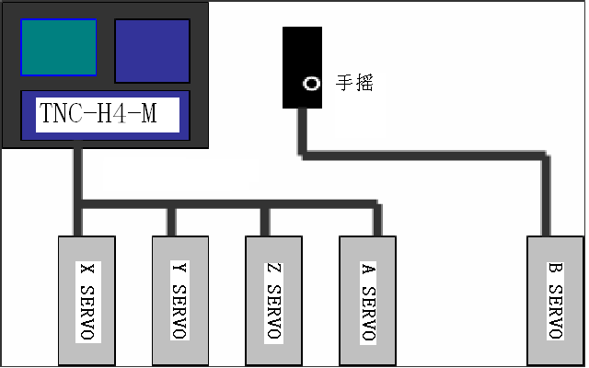
系統架構圖
結束語
鋼輥刻花機是轧鋼廠里最主要的輔助加工設備之一,由我們這個方案主要配套的是飛刀式鋼輥刻花機(機械結構上含有摆頭刻字刀).这種刻花機已經在首鋼,包鋼和通鋼等大中型鋼廠里使用.它較以往單摆頭式的鋼輥刻花機,加工效率和加工精度都由大幅度的提高,以前使用摆頭式的加工一個輥槽需要30min,而使用飛刀式的需要20min,從而使得加工效率提高了三分之一.基與以上的優點,H4-M系統結合DELTA-ASDA台達伺服的方案在轧鋼輥雕刻機上一定會有廣闊的應用空間!

